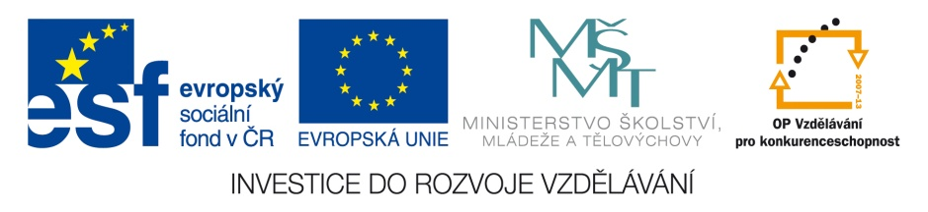 | OP VK 1.4. – dotace č. 3937/21/7.1.4/2011  Základní škola a Mateřská škola, Otnice, okres Vyškov
Jméno | Mgr. Kateřina Korcová, Ph.D.
Číslo klíčové aktivity a název materiálu | III/2  DUM – Nejstarší české dějiny – Renesance
Interní číslo materiálu | VY_32_INOVACE_VL.KK.4.19
Renesance

Za vlády Habsburků k nám proniká nový umělecký sloh _______________________. Byla objevena Amerika __________________________________ v roce 1492. Toto datum bývá označováno jako konec _____________________________.
Astronomové a astrologové začínají zkoumat vesmír, protože byl sestrojen první _____________________. Polský učenec __________________________________ poprvé přišel s myšlenkou, že Slunce neobíhá kolem Země, jak se dříve věřilo, a že Země není placatá. Následovali ho i další vědci, protože důkazy svědčily o tom, že _________________ __________________________________________________________________________.
Řemeslníci a umělci se inspirovali ve starém ________________________________. Díky dokonalejším nástrojům a lepším vědomostem se zdokonalovala i řemesla a umění. Česká šlechta zvelebuje svá sídla a začíná si stavět honosné ______________ se šlechtěnými ________________________. Budovy byly souměrné, typické byly ___________________, ________________________, kamenné orámování dveří a oken.
I měšťané přestavovali své ______________. Typické znaky renesančních staveb byly ozdobné štíty, pravidelná okna, věžičky i dveře, kamenné orámování dveří a oken a fasáda s ozdobnou omítkou, tzv. _____________________. Radnice bývaly honosně zdobené, měly hodiny nebo orloj, uprostřed náměstí stávaly __________________. Na náměstích se konaly slavnosti i trhy.
Šlechta zakládala pivovary, mlýny a sklárny, Rožmberkové v Jižních Čechách stavěli ____________________. Razily se kvalitní mince – __________________. Řemeslníci byli sdružení do tzv. _________________, které hlídaly kvalitu výrobků. Určovaly i pravidla pro jmenování nových mistrů.
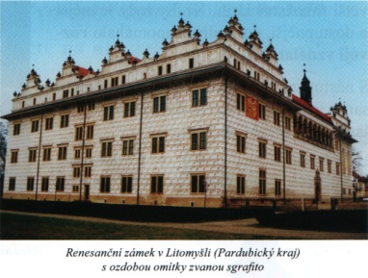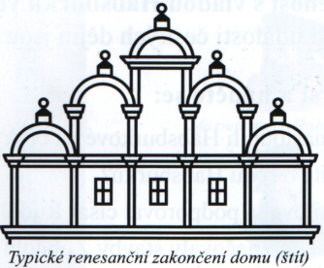 V období renesance bylo velice důležité _______________. Chudí lidé byli většinou negramotní, vesnické školy byly chudé a neměly dobré učitele. Kvalitní byly školy Jednoty bratrské i ______________________. Byl vynalezen ___________________, takže se knihy začaly tisknout a tím hodně zlevnily. Habsburkové tento rozvoj podporovali, protože pro ně znamenal více peněz, které ale z Českých zemí odebírali. Také omezovali moc šlechtě, která se bránila. To vyvrcholilo až v bitvě na Bílé hoře.

Řešení:

Renesance

Za vlády Habsburků k nám proniká nový umělecký sloh __renesance__________. Byla objevena Amerika _Kryštofem Kolumbem_____________ v roce 1492. Toto datum bývá označováno jako konec __středověku___________.
Astronomové a astrologové začínají zkoumat vesmír, protože byl sestrojen první __dalekohled_______. Polský učenec __Mikuláš Koperník_______ poprvé přišel s myšlenkou, že Slunce neobíhá kolem Země, jak se dříve věřilo, a že Země není placatá. Následovali ho i další vědci, protože důkazy svědčily o tom, že _Země je kulatá, _______ obíhá kolem své osy i kolem Slunce__________________________________________.
Řemeslníci a umělci se inspirovali ve starém _Římě a Řecku____________. Díky dokonalejším nástrojům a lepším vědomostem se zdokonalovala i řemesla a umění. Česká šlechta zvelebuje svá sídla a začíná si stavět honosné _zámky_____ se šlechtěnými _zahradami_____________. Budovy byly souměrné, typické byly _kašny_____, __arkády_________, kamenné orámování dveří a oken.
I měšťané přestavovali své _domy____. Typické znaky renesančních staveb byly ozdobné štíty, pravidelná okna, věžičky i dveře, kamenné orámování dveří a oken a fasáda s ozdobnou omítkou, tzv. __sgrafity_________. Radnice bývaly honosně zdobené, měly hodiny nebo orloj, uprostřed náměstí stávaly _kašny_________. Na náměstích se konaly slavnosti i trhy.
Šlechta zakládala pivovary, mlýny a sklárny, Rožmberkové v Jižních Čechách stavěli _rybníky_____________. Razily se kvalitní mince – _tolary_________. Řemeslníci byli sdružení do tzv. __cechů_________, které hlídaly kvalitu výrobků. Určovaly i pravidla pro jmenování nových mistrů.
V období renesance bylo velice důležité __vzdělání___. Chudí lidé byli většinou negramotní, vesnické školy byly chudé a neměly dobré učitele. Kvalitní byly školy Jednoty bratrské i _měšťanské školy___. Byl vynalezen _knihtisk_______, takže se knihy začaly tisknout a tím hodně zlevnily. Habsburkové tento rozvoj podporovali, protože pro ně znamenal více peněz, které ale z Českých zemí odebírali. Také omezovali moc šlechtě, která se bránila. To vyvrcholilo až v bitvě na Bílé hoře.

STŘÍBRNÁ, Ivana. Vlastivěda 4. Hlavní události nejstarších českých dějin. Brno: Nová škola, 2010. s. 43 - 44. ISBN 978-80-7289-166-5.
STŘÍBRNÁ, Ivana. Vlastivěda 4. Hlavní události nejstarších českých dějin. Brno: Nová škola, 2010. s. 43 - 44. ISBN 978-80-7289-166-5.

